МИНОБРНАУКИ РОССИИ
Федеральное государственное бюджетное образовательное учреждение высшего образования «Тульский государственный университет»
Институт прикладной математики и компьютерных наук

ЛАБОРАТОРНАЯ РАБОТА №5
по дисциплине
Методы и средства защиты информации

по теме
«Цифровые подписи и сертификаты в GNU Privacy Guard. Система управления ключей Kleopatra»

Выполнил: ст. гр. 220032-11 Лаукерт К. М.

Принял: к.т.н., доцент ИПМКН Кулешова Н. В.

Тула 2026

Лабораторная работа №5
по теме «Цифровые подписи и сертификаты в GNU Privacy Guard. Система управления ключей Kleopatra»

Цель работы
Изучить основные функции GNU Privacy Guard и менеджера ключей Kleopatra: сформировать ключевую пару, выполнить экспорт и импорт сертификатов, создать и проверить электронную подпись, зашифровать файл и проверить контрольную сумму.
Постановка задачи
Для варианта 9 требуется подготовить небольшой документ с определением термина XSS, создать ключевую пару, экспортировать открытый и закрытый ключи, импортировать и заверить открытый ключ преподавателя, подписать и зашифровать документ, а также подтвердить обнаружение изменений электронной подписью и контрольной суммой.
Подготовленные данные и ключи
Создана учебная пара RSA-2048 с назначением Sign/Certify/Encrypt. Открытый ключ экспортирован в key_public.asc, резервная копия закрытой части — в key_privat.asc. Закрытый ключ защищён парольной фразой и исключён из Git. В качестве корреспондента импортирован сертификат Nataly <tek_kuleshova@mail.ru> с отпечатком A23F D318 CA29 D01F B971 16E5 EA91 525F 70D5 632C. Сертификат локально заверен созданным ключом; результат проверки приведён в teacher_key_check.txt.
Файл notion.doc содержит 6 предложений с определением XSS. Для него сформированы отсоединённая подпись notion.doc.sig и зашифрованный подписанный контейнер notion.doc.gpg. При шифровании были выбраны два получателя: собственный сертификат и сертификат преподавателя. Поэтому расшифровать файл может владелец любого из двух соответствующих закрытых ключей.
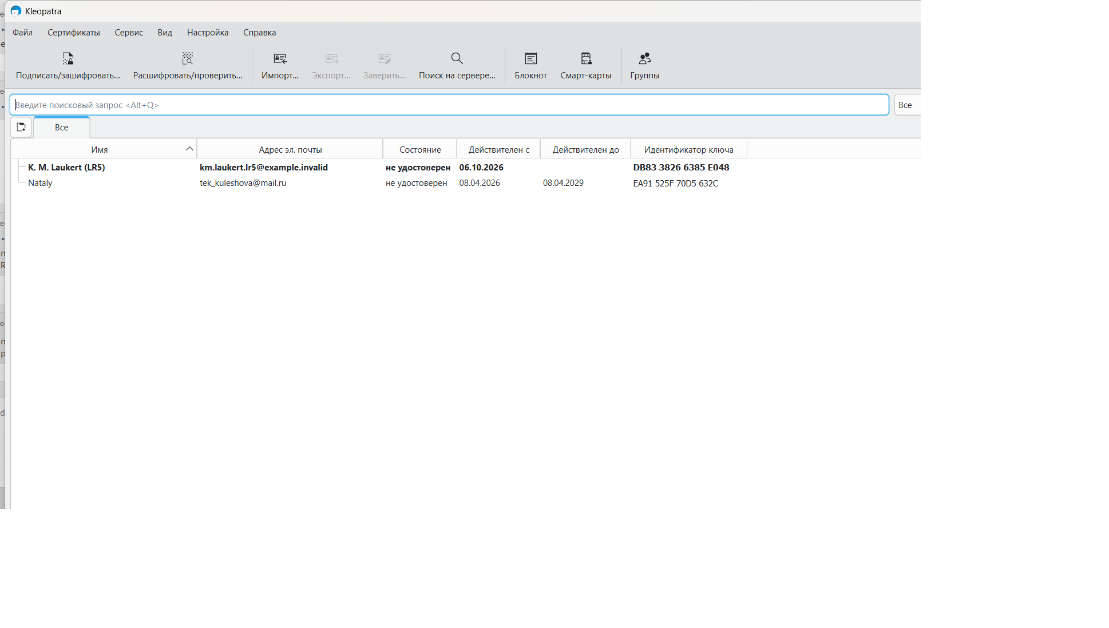
Рисунок 1 — список собственного и импортированного сертификатов в Kleopatra
На снимке интерфейса Kleopatra отображаются собственный сертификат K. M. Laukert (LR5) с закрытым ключом и импортированный открытый сертификат Nataly. В столбце идентификаторов ключей видны окончания DB83 3826 6385 E048 и EA91 525F 70D5 632C, соответствующие проверенным отпечаткам.
Выполненные операции
Подлинность неизменённого notion.doc подтверждена командой gpg --verify: получен результат Good signature. Затем создана копия notion_modified.doc и в неё добавлена строка. При проверке той же подписи получен результат BAD signature. Это показывает, что подпись защищает целостность и выявляет даже малое изменение содержания.
Отдельно для checksum_note.txt создан манифест checksum_note.sha256 с контрольной суммой SHA-256. После добавления текста проверка sha256sum --check вернула FAILED. Контрольная сумма надёжно обнаруживает несоответствие данных, но не подтверждает автора документа, поскольку не использует закрытый ключ.
Листинг программы проверки (verify_lab.py)
"""Фактическая проверка артефактов ЛР5 средствами GnuPG и SHA-256."""
from __future__ import annotations

import subprocess
from pathlib import Path

ROOT = Path(__file__).resolve().parent

def run(label: str, args: list[str], expected: int = 0, cwd: Path = ROOT) -> None:
print(f"\n=== {label} ===")
result = subprocess.run(
args,
cwd=cwd,
text=True,
capture_output=True,
encoding="utf-8",
errors="replace",
check=False,
)
print((result.stdout + result.stderr).strip())
if result.returncode != expected:
raise SystemExit(f"Неожиданный код завершения: {result.returncode}, ожидался {expected}")

def main() -> None:
print("ЛР5: проверка цифровой подписи и контрольной суммы")
run("Корректная отсоединённая подпись", ["gpg", "--verify", "notion.doc.sig", "notion.doc"])
run("Подпись после изменения документа (ожидается BAD signature)",
["gpg", "--verify", "notion.doc.sig", "notion_modified.doc"], expected=1)
run("Контрольная сумма после изменения файла (ожидается FAILED)",
["sha256sum", "--check", "ЛР5/checksum_note.sha256"], expected=1,
cwd=ROOT.parent)
print("\nРезультат: неизменённый документ имеет действительную подпись;")
print("изменение данных обнаружено и подписью, и контрольной суммой.")

if __name__ == "__main__":
main()
Результат выполнения
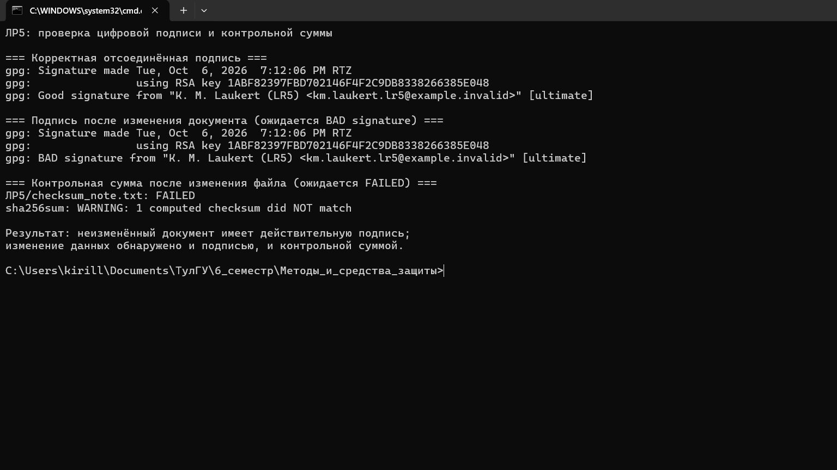
Рисунок 2 — фактическая проверка действительной и недействительной электронной подписи, а также изменённой контрольной суммы
На рисунке видно, что GnuPG определяет Good signature для исходного документа и BAD signature для изменённой копии. SHA-256 одновременно сообщает FAILED после изменения файла. Результат подтверждает не только создание файлов, но и практическое выполнение процедур контроля целостности.
Ограничение исходных данных
В корне проекта имеется файл Вариант 9.docx.sig, являющийся отсоединённой подписью преподавателя. Одноимённый исходный файл Вариант 9.docx не был предоставлен, поэтому проверить эту подпись и извлечь вопрос из зашифрованного варианта технически невозможно: для проверки отсоединённой подписи необходим исходный документ. Это не влияет на выполненные локальные операции, но для завершения пункта с файлом из личного кабинета требуется получить исходный документ или зашифрованный контейнер.
Ответы на контрольные вопросы
1. ЭЦП подтверждает автора документа и его целостность. В Российской Федерации её применение регулирует Федеральный закон от 06.04.2011 № 63-ФЗ «Об электронной подписи».
2. При асимметричном шифровании владелец формирует подпись закрытым ключом, а любой получатель проверяет её соответствующим открытым ключом. Закрытый ключ не передаётся другим лицам.
3. Хэш-сумма — результат криптографической хэш-функции фиксированной длины. Важны устойчивость к прообразу и коллизиям, а также лавинный эффект: малое изменение данных радикально меняет хэш. Подпись хэша позволяет обнаружить изменение документа.
4. Для криптографического хэширования применяются SHA-256, SHA-512, SHA-3, а в российских системах — ГОСТ Р 34.11-2012 «Стрибог». MD5 и SHA-1 для новых защитных решений не рекомендуются из-за известных атак на коллизии.
5. Соль — случайные данные, добавляемые к паролю перед хэшированием; она препятствует использованию радужных таблиц. Перец — дополнительный общий секрет, который хранится отдельно от базы хэшей и усложняет компрометацию.
6. Закон №63-ФЗ выделяет простую электронную подпись, усиленную неквалифицированную и усиленную квалифицированную электронную подпись.
7. Контрольная сумма ориентирована на обнаружение случайных ошибок, а криптографическая хэш-функция противостоит преднамеренному поиску коллизий и подмене данных. Электронная подпись дополнительно доказывает владение закрытым ключом.
8. Простая контрольная сумма вычисляется как свёртка или суммирование блоков данных по заданному правилу; получатель повторяет вычисление и сравнивает результат с эталоном.
9. CRC и простые контрольные суммы не подходят против злоумышленника, поскольку тот может изменить данные и пересчитать новое значение. Они не используют секретный ключ и не обеспечивают аутентичность.
Вывод
В ходе работы средствами GnuPG создана защищённая паролем ключевая пара RSA-2048, экспортированы ключи, импортирован и локально заверен открытый ключ преподавателя. Документ варианта XSS был подписан и зашифрован для двух получателей; исходный файл успешно расшифрован и совпал с оригиналом. Экспериментально подтверждено, что изменение данных приводит к BAD signature и FAILED для SHA-256, поэтому электронная подпись и контрольная сумма позволяют обнаруживать нарушение целостности, а подпись дополнительно связывает документ с владельцем закрытого ключа.

